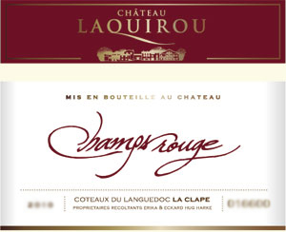

**Champs Rouge 2012**  

Vin rouge

Des arômes de mûre, de cassis et de myrtille. Rehaussés de notes de réglisse, de violette et de fines herbes de la garrigue. Bien structuré et ferme en bouche, avec des tanins robustes, un fruité méditerranéen affirmé et une acidité gouleyante. Un vin de table de caractère.

L’accord parfait: cassoulet et autres plats mijotés, viande grillée, pâtes.